《高级网页设计I》
图像解决方案 项目报告
学 号：24001010817 姓 名：梁钰承
班级 | 计算机24008班
项目选题名称 | 唯品会特卖商城

实施过程
- 项目需求与实现
本实验围绕唯品会特卖商城的底部导航展开。我先使用工程中已有的 iconfont 字体资源完成字号与颜色对照，再将商城的首页、分类、购物车、我的四个导航图标替换为从 iconfont 下载的 SVG 图片。导航保持四项等宽、底部固定、当前页高亮，并保留原有跳转和购物车角标。
1 获取并整理图像资源
在 iconfont 公开图标库中搜索与导航含义对应的图标，下载 SVG 后保存到 vipshop/img/icons/。保留原始图形路径，以本地图片方式引用；sources.json 记录图标 ID、上传者、下载日期和 SHA-256 校验值。
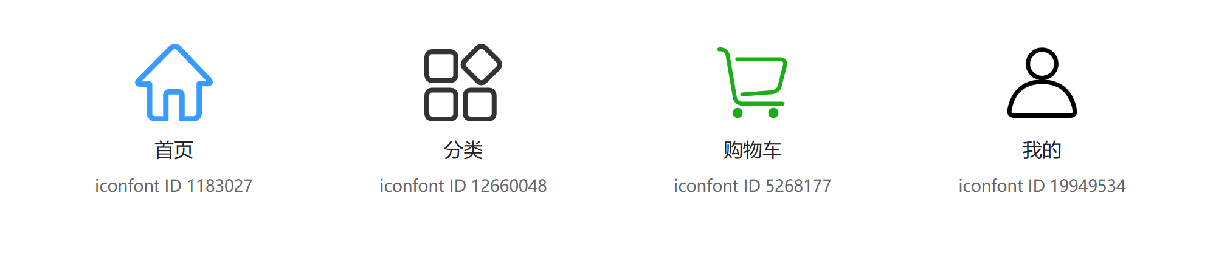
从 iconfont 下载的四个 SVG 图标本地预览
导航 | 图标 ID | 本地文件 | 对应页面
首页 | 1183027 | home.svg | index.html
分类 | 12660048 | category.svg | category.html
购物车 | 5268177 | cart.svg | cart.html
我的 | 19949534 | profile.svg | profile.html

图标来源 https://www.iconfont.cn/

2 字体图标预习与技术选择
工程根目录的 font 文件夹已有 iconfont 项目 5238918 导出的字体、CSS、JSON 和帮助页面。我在独立对照页中加载该字体，显示声音、消息、评论三个字形，分别设置为 22px 灰色与 32px 粉色。Chrome 和 Edge 均已验证字体加载及字号变化。此步骤用于预习对照，商城正式下导航使用下文的 SVG 方案。
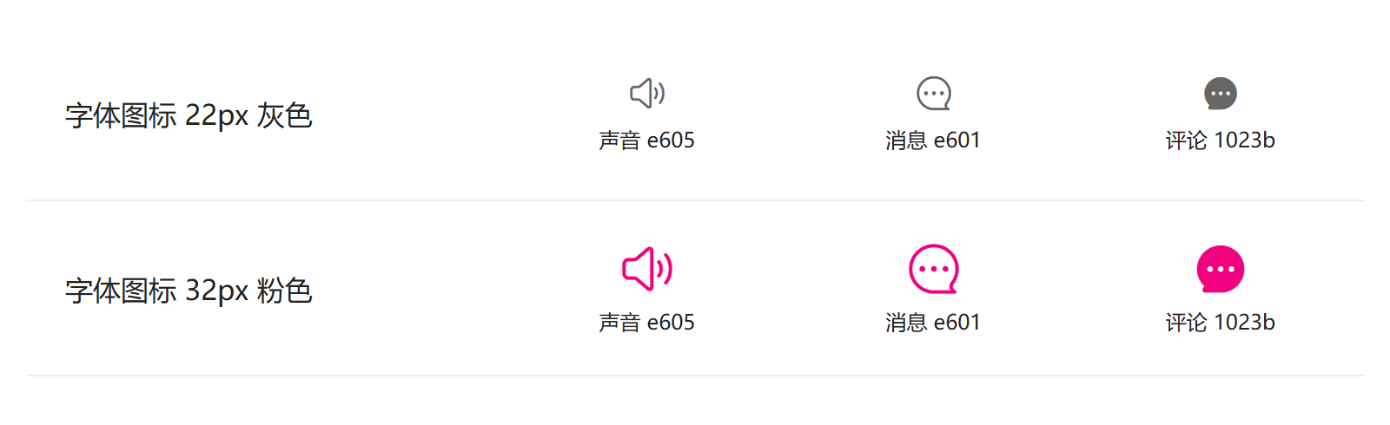
iconfont 字体资源的字号与颜色对照实验
3 下导航原图与实现效果

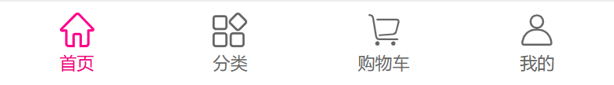
采用本地 iconfont SVG 后的下导航 首页选中状态
原导航的图形直接写在 HTML 的 SVG 标签中。实现后改为引用四张下载的 SVG 图片，首页使用房屋、分类使用分组方块、购物车使用购物车、我的使用人物轮廓，含义与入口对应。选中项以唯品会粉色显示，普通项统一为灰色。
4 自适应宽度与固定效果
导航使用 Flex 布局，每个链接 flex: 1，四项始终等宽。导航与页面容器的最大宽度均为 420px；320px 和 390px 手机视口随屏幕收缩，平板及桌面保留 420px 居中效果。这里的自适应是跟随页面容器宽度，不将整个商城拉伸铺满大屏。

- 项目代码
导航结构使用原生 HTML，公共样式集中在 vipshop/css/liang.css，布局类名以 liang- 开头。下面保留姓名、学号及项目中实际使用的资源路径，核心代码均为可编辑文字。
1 首页下导航 HTML
<!-- 24001010817 梁钰承 vipshop/index.html -->
<nav class="liang-tabbar">
<a class="liang-active" href="index.html">
<img class="liang-nav-icon" src="img/icons/home.svg"
width="22" height="22" alt="" aria-hidden="true">首页
</a>
<a href="category.html">
<img class="liang-nav-icon" src="img/icons/category.svg"
width="22" height="22" alt="" aria-hidden="true">分类
</a>
<a href="cart.html">
<img class="liang-nav-icon" src="img/icons/cart.svg"
width="22" height="22" alt="" aria-hidden="true">购物车
<span class="liang-cart-badge" style="display:none"></span>
</a>
<a href="profile.html">
<img class="liang-nav-icon" src="img/icons/profile.svg"
width="22" height="22" alt="" aria-hidden="true">我的
</a>
</nav>

2 容器宽度与固定布局
/* 24001010817 梁钰承 vipshop/css/liang.css */
.liang-app {
position: relative;
max-width: 420px;
min-height: 100vh;
margin: 0 auto;
}
.liang-main { padding-bottom: 60px; }
.liang-tabbar {
position: fixed; bottom: 0; left: 50%;
transform: translateX(-50%); z-index: 200;
display: flex; width: 100%; max-width: 420px;
height: 54px; background: #fff;
border-top: 1px solid var(--liang-line);
}
.liang-tabbar a {
flex: 1; position: relative; display: flex;
flex-direction: column; align-items: center;
justify-content: center; gap: 2px;
font-size: 11px; color: #666;
}

四个入口均保留原始 href，切换页面时通过各页的 liang-active 标记当前入口。图标替换只改变展示资源，不改变页面跳转目标。

3 SVG 尺寸与选中颜色
.liang-nav-icon {
display: block; width: 22px; height: 22px;
flex-shrink: 0; object-fit: contain;
filter: brightness(0) saturate(100%); opacity: .6;
}
.liang-tabbar a.liang-active { color: var(--liang-pink); }
.liang-tabbar a.liang-active .liang-nav-icon {
filter: brightness(0) saturate(100%) invert(16%)
sepia(100%) saturate(5900%) hue-rotate(318deg)
brightness(96%) contrast(110%);
opacity: 1;
}
.liang-detail-bar .liang-bar-icon .liang-nav-icon {
width: 20px; height: 20px;
}

SVG 作为 img 引用时，不会自动继承父元素的 color。因此这里先用滤镜统一原图颜色，再为激活图标设置粉色滤镜，文字则使用 --liang-pink。图片路径不变，原始 SVG 内容也无需重写。
4 购物车数量角标
/* vipshop/js/liang-common.js LiangCart 对象方法 */
refreshBadge: function () {
document.querySelectorAll(".liang-cart-badge").forEach(function (b) {
var n = LiangCart.count();
b.textContent = n > 99 ? "99+" : n;
b.style.display = n > 0 ? "block" : "none";
});
}

增加、修改或删除购物车条目后仍调用既有角标刷新方法。角标继续显示在购物车入口上方，购物车为空时隐藏；因此换图标后不影响数量计算及状态更新。
5 字体图标预习代码
<!-- 独立预习对照 复用工程根目录 font 中的资源 -->
<style>
@font-face {
font-family: "liang-iconfont";
src: url("../font/iconfont.woff2") format("woff2");
}
.liang-font-sample {
font-family: "liang-iconfont" !important;
font-style: normal; font-size: 22px; color: #666;
}
.liang-font-sample.liang-large {
font-size: 32px; color: #f10180;
}
</style>
<i class="liang-font-sample" aria-hidden="true">&#xe605;</i>
<i class="liang-font-sample liang-large"
aria-hidden="true">&#xe601;</i>

字体图标可直接通过 font-size 和 color 修饰；本项目最终选择 SVG，是因为四个导航图标可独立下载、查看和保存，不依赖用户安装字体。字体对照页与商城实际 SVG 实现分别验证，避免将两种方案混写为同一套运行代码。

- 测试与发布
1 浏览器与视口测试
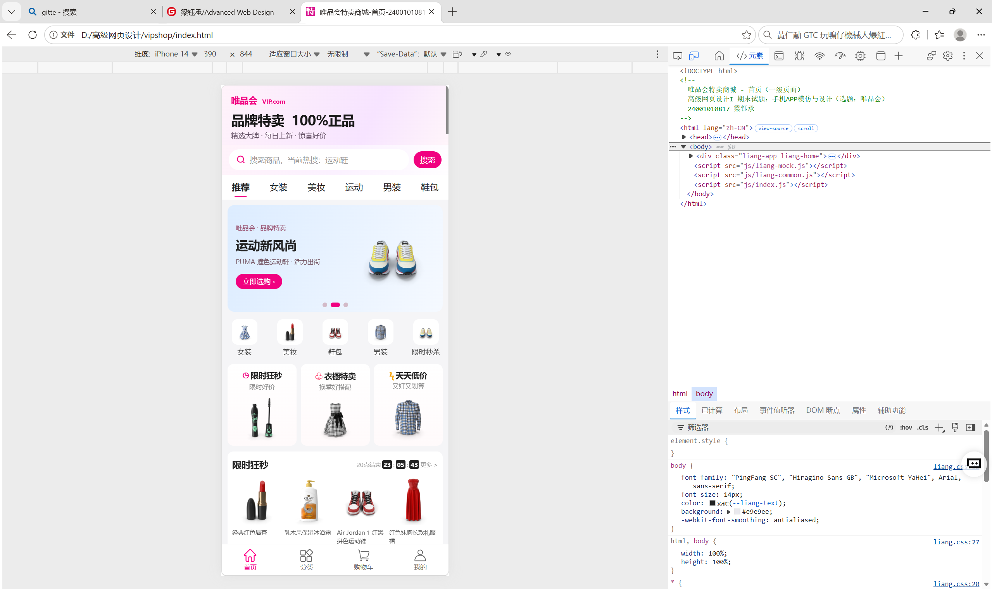

移动端 iPhone 14 / 390X844

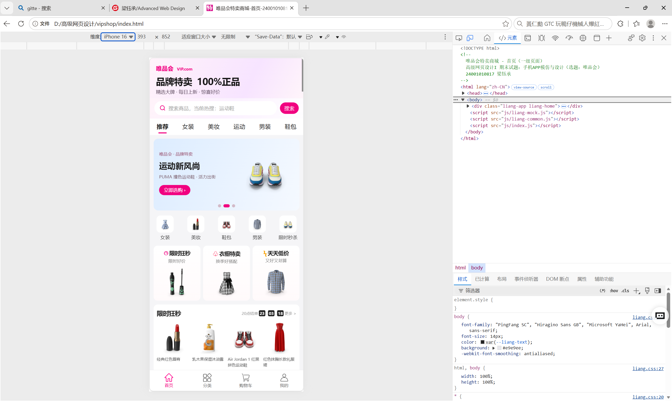

移动端 iPhone 16 / 393X852

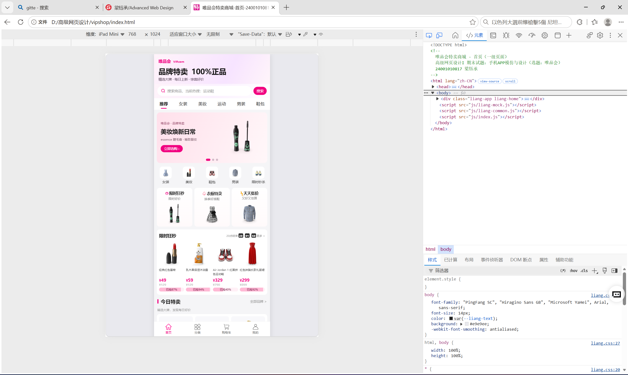

平板 iPad Mini / 768X1024

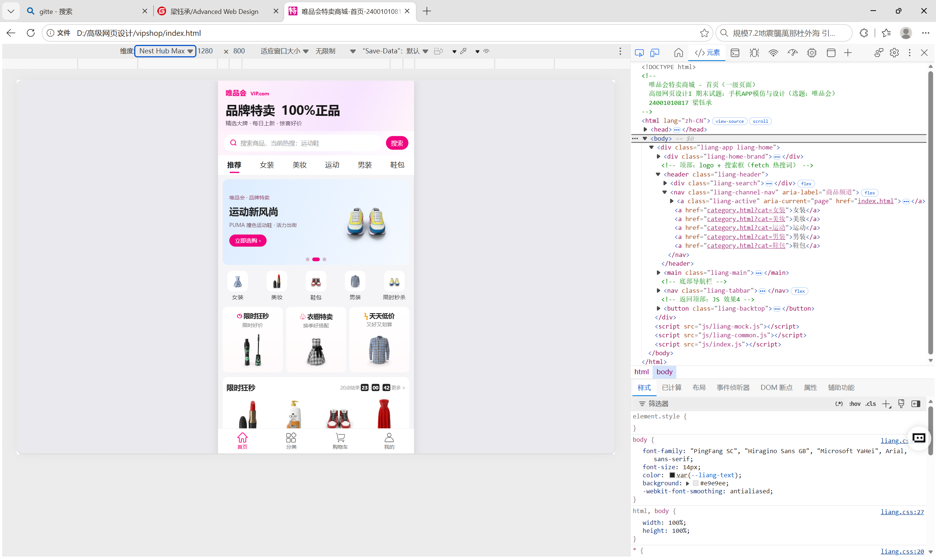

桌面端 Nest Hub Max 1280×800

3 Gitee 项目与代码托管
项目名称为 Advanced Web Design，仓库所有者为 Liang-Yu-Cheng。访问仓库页面返回 HTTP 200，页面标题为“梁钰承/Advanced Web Design”，master 分支中可见 vipshop 目录。
Advanced Web Design Gitee 项目主页
https://gitee.com/Liang-Yu-Cheng/advanced-web-design
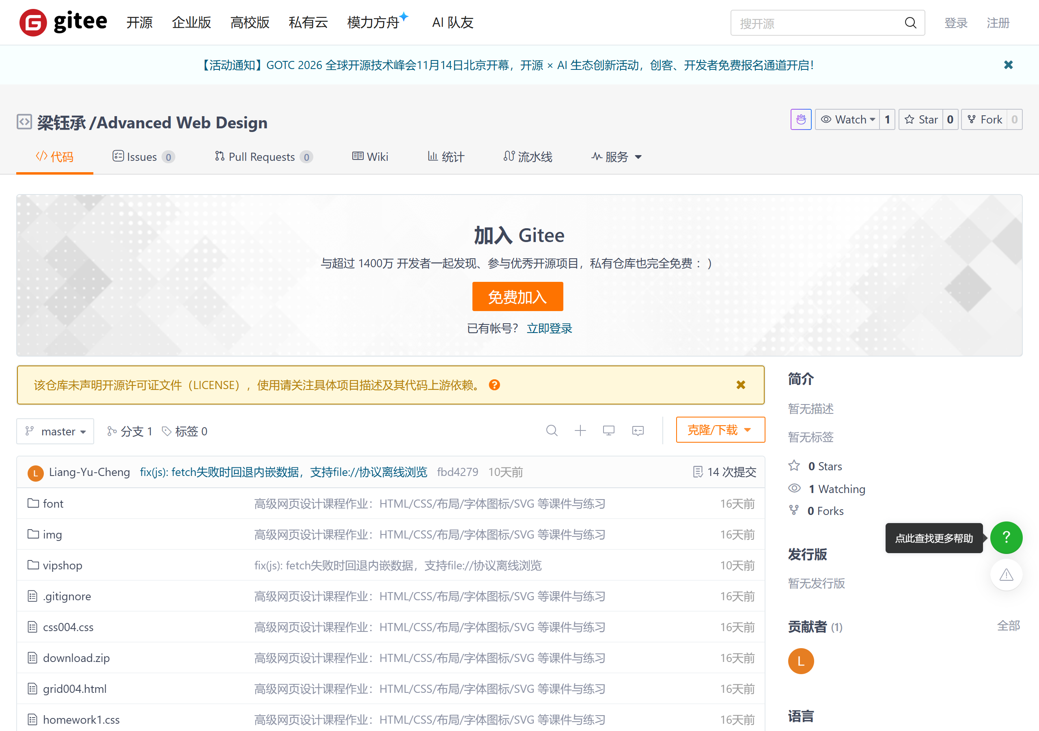
图8 Gitee 源码仓库实际访问截图 2026年10月24日
该链接为源码仓库地址，不等同于商城网页运行地址。本次图标变更和报告在本地完成，未执行提交或推送；仓库截图用于说明项目托管位置。页面测试使用本地 http://127.0.0.1:8080/，可在 vipshop 目录运行 python -m http.server 8080 后访问。

项目总结
本次实验让我理清了字体图标与 SVG 的使用区别。字体图标依靠字形编码和字体文件，可直接修改字号和颜色；外部 SVG 图片依靠资源路径加载，需要明确设置尺寸，并采用滤镜实现选中颜色。图标既要表达正确含义，也要保持视觉大小、对齐和点击区域一致。
实现中的重点是让导航和正文使用同一宽度约束，并在主体下方预留空间。通过手机、平板和桌面视口测试，我确认了“自适应容器”和“大屏铺满”并非同一件事；420px 居中布局也应保持底部栏定位准确。替换图像资源后，还需要重新检查跳转、高亮和购物车角标，而不能只检查静态外观。
本次使用 Codex AI 辅助核对指导书、整理代码、获取 iconfont SVG、运行测试、截取页面及补全报告，并对照实际文件核验资源路径与结果。图标来自 iconfont，未使用 AI 生成图片；报告测试图均为实际浏览器截图。

